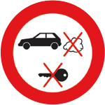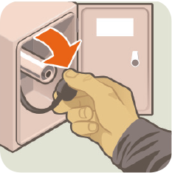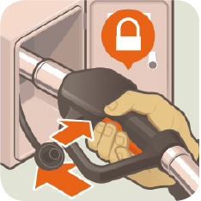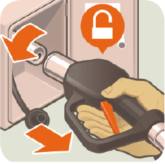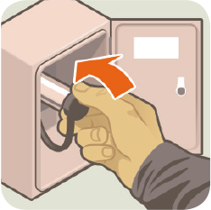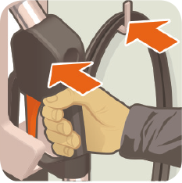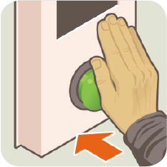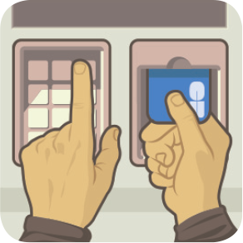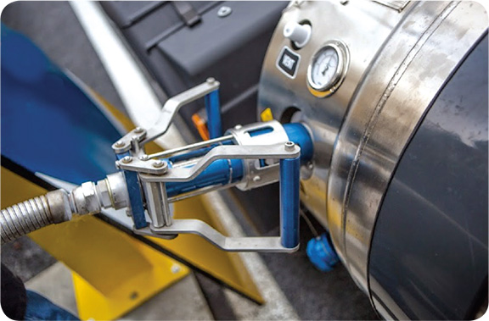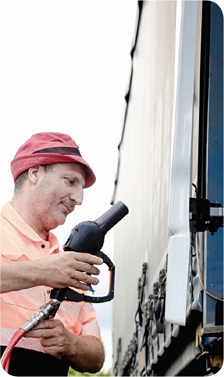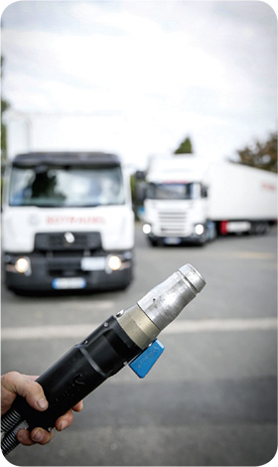

**GNC** Camions

Avitaillement

Camions

GNC/GNL

6-8h

2 tailles de pistolet GNC : NGV1

(plus répandu) et NGV2 (débit plus

important). Adaptateurs existants.

Vérifier le plein sur la jauge

carburant du véhicule.

Enlever

Retirer le bouchon de protection du raccord d’avitaillement du véhicule. Le nettoyer si nécessaire. Vérifier que le joint torique est bien positionné.

REMETTRE

Remettre le bouchon de protection en caoutchouc du raccord d’avitaillement du véhicule.

RANGER

Ranger le pistolet à l’endroit  
prévu à cet effet.

DÉCONNECTER

Retirer le pistolet en désactivant le système de blocage. Ne pas forcer.

ENLEVER

Retirer le bouchon de protection en caoutchouc du raccord d’avitaillement.

Le nettoyer si nécessaire.

RACCORDER ET PARTIR

Enclencher le pistolet d’avitaillement

en respectant l'alignement et

activer le système de blocage.

REMETTRE

Remettre le bouchon de  
protection du raccord  
d’avitaillement du véhicule.

DÉCONNECTER

Attendre la dépressurisation, retirer le pistolet en désactivant le système de blocage. Ne pas forcer.

RACCORDER

Enclencher le pistolet d’avitaillement en respectant l’alignement et activer le système de blocage.

RANGER

Ranger le pistolet et son flexible à l’endroit prévu à cet effet.

APPUYER

Maintenir le bouton pour remplir le réservoir jusqu’à la quantité souhaitée.

S’identifier

S’identifier et suivre les instructions  
de la borne.

Ne pas fumer

Ne pas utiliser le téléphone portable

Éteindre  
le moteur avant le remplissage

Les 3 rappels sécurité

Avitaillement rapide

Avitaillement à la place ou lent

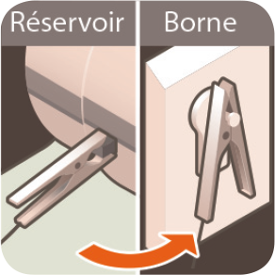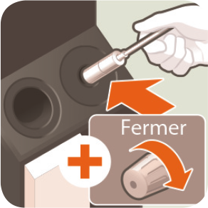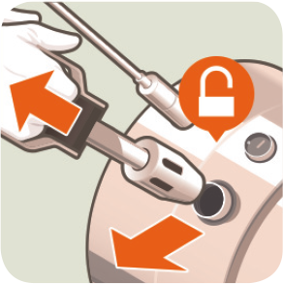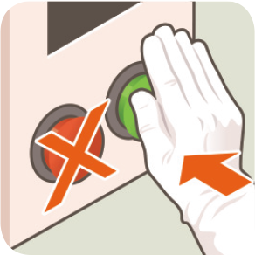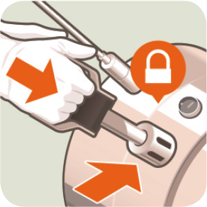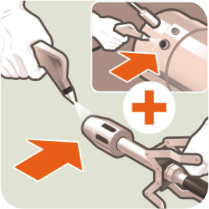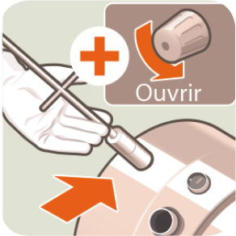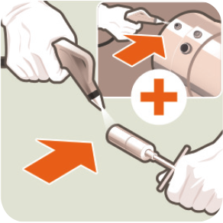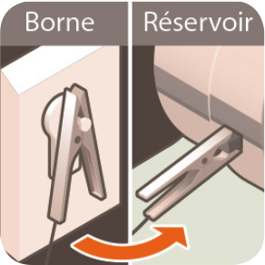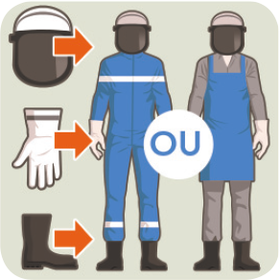

**GNL** Camions

Éteindre  
le moteur avant le remplissage

Ne pas utiliser le téléphone portable

Ne pas fumer

RANGER

Retirer et ranger le flexible d’évent. Fermer la vanne d’évent du réservoir (si nécessaire).

NETTOYER

Sécher et nettoyer chaque raccord du réservoir  
et du flexible d’évent**.

S'IDENTIFIER

S’identifier par carte ou par badge sans contact et suivre les instructions de la borne.

DÉCONNECTER

LA MASSE

Retirer et ranger  
la prise de terre.

APPUYER

Maintenir le bouton pour

remplir le réservoir.

NETTOYER

Sécher et nettoyer les raccords

du pistolet et du réservoir.

CONNECTER  
LA MASSE

Relier la prise de masse de

la station au réservoir du véhicule.

S'ÉQUIPER

Mettre ses équipements

de protection individuelle.

RANGER

Ranger le pistolet

d’avitaillement.

DÉCONNECTER

Retirer le pistolet d’avitaillement

du réservoir.

RACCORDER

Raccorder le pistolet

d’avitaillement.

dÉpressuriser

Relier le raccord d’évent** et ouvrir la vanne d’évent (si nécessaire).

** Le raccordement de l’évent n’est pas forcément nécessaire en fonction du type de station et la température / pression dans le réservoir.

* Équipements de protection individuelle.

Porter ses EPI*

**GNL** : consulter les indications spécifiques de chaque fournisseur de GNL (affichage et/ou vidéo).

Avitaillement à la place ou lent

Avitaillement

Les 3 rappels sécurité